МИНИСТЕРСТВО НАУКИ И ВЫСШЕГО ОБРАЗОВАНИЯ РФ
Федеральное государственное автономное
образовательное учреждение высшего образования
«МОСКОВСКИЙ ПОЛИТЕХНИЧЕСКИЙ УНИВЕРСИТЕТ»

Отчет по лабораторной работе № 17
по дисциплине
«Сети и системы передачи информации»

Выполнил:
ст. гр. 241-352
Сливченко А. А.
Проверили:
Дорофеев О. В.
Красникова И. Н.

Москва – 2025
Часть 1. Проверка подключения между компьютерами в одной сети VLAN
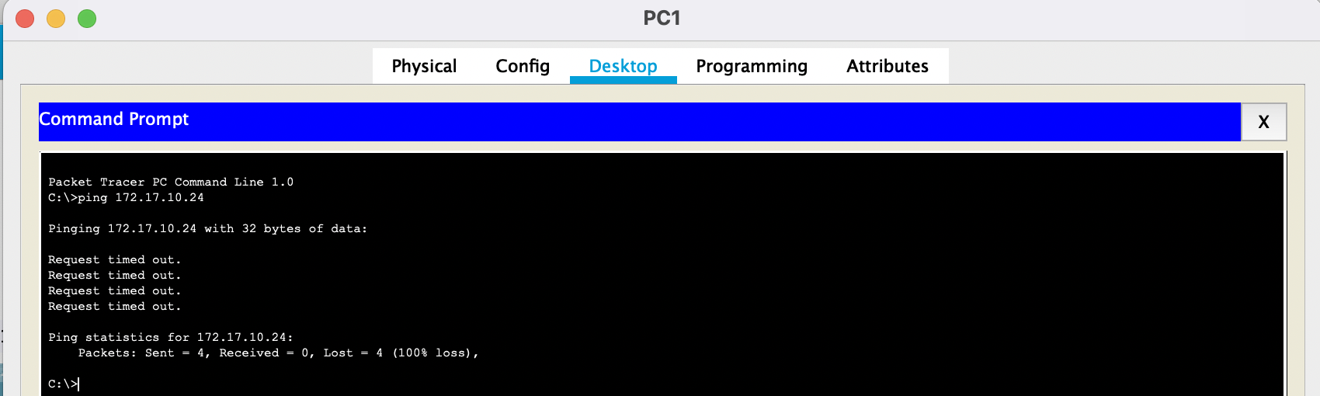
Рисунок 1. Неудачная проверка связи РС1-РС4
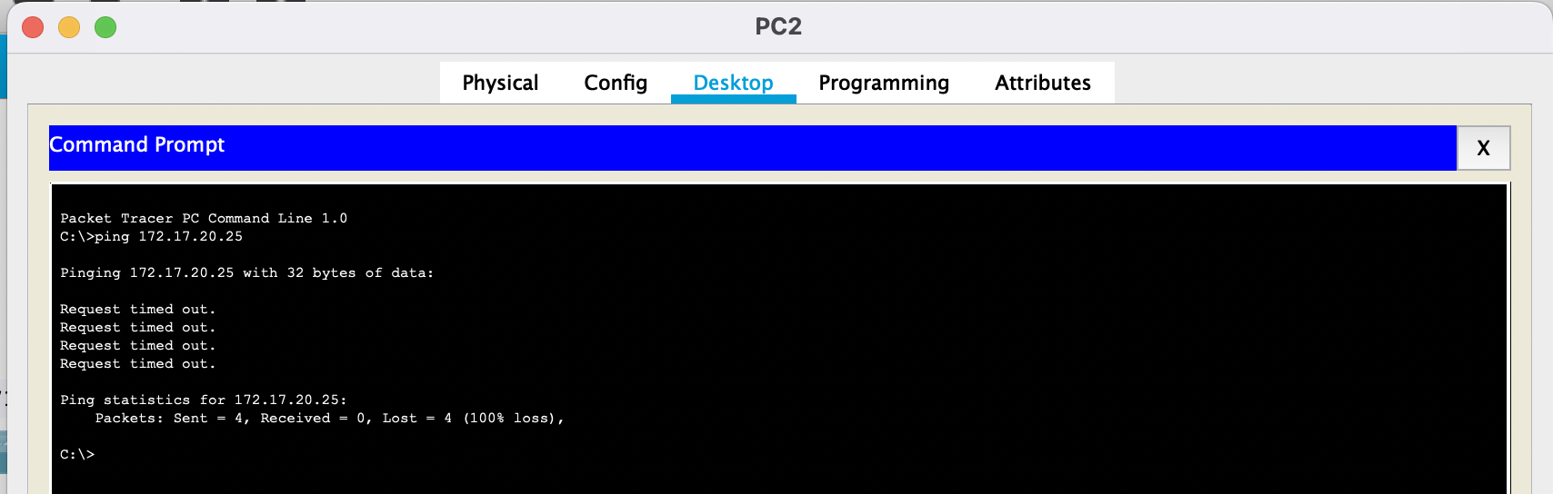
Рисунок 2. Неудачная проверка связи РС2-РС5
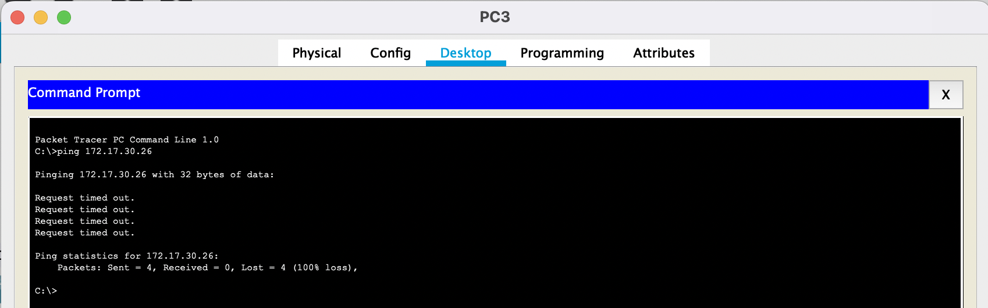
Рисунок 3. Неудачная проверка связи РС3-РС6
Часть 2. Исследование проблемы подключения путем сбора данных
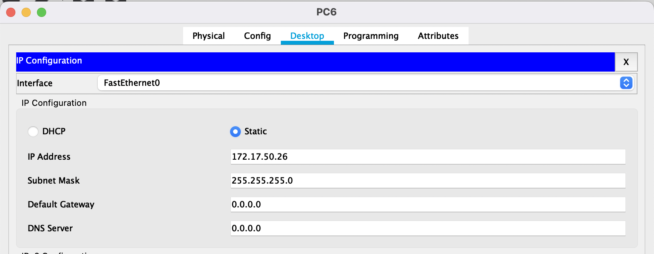
Рисунок 4. Неправильный IP-адрес на РС6
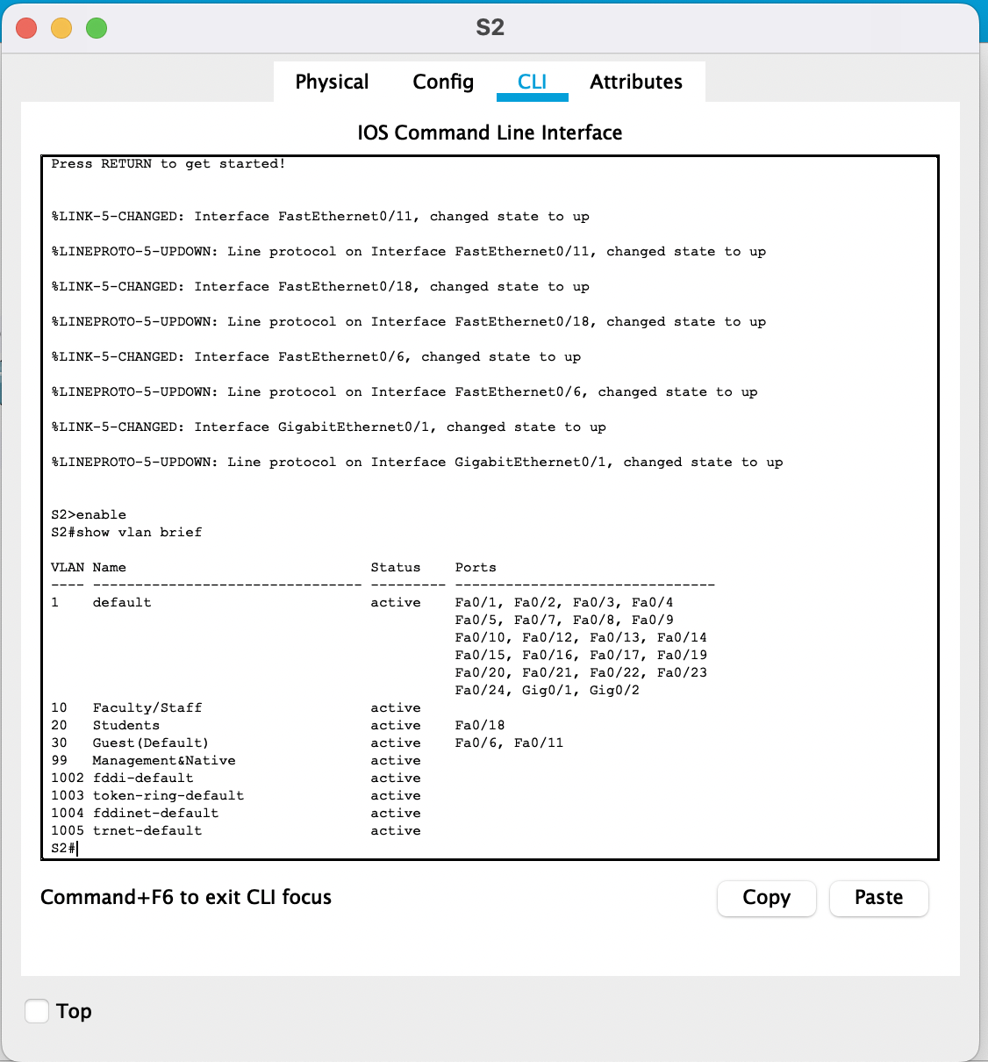
Рисунок 5. Неправильно выставленные порты на S2
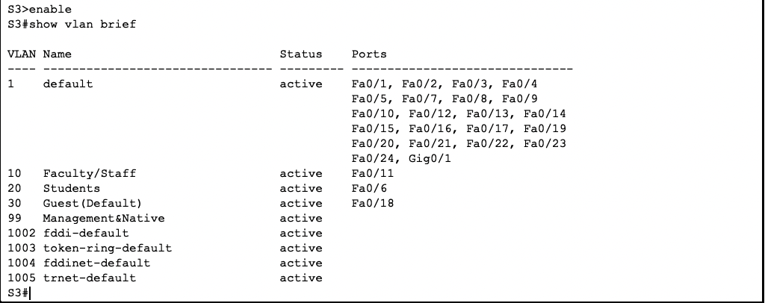
Рисунок 6. Неправильно выставленные порты на S3
От РС1 к РС4
a. Объясните суть проблемы подключения между РС1 и РС4:
- Порт F0/11 на коммутаторе S1, к которому подключен PC1, находится в неправильной VLAN (VLAN 1) вместо VLAN 10
- Порт F0/11 на коммутаторе S2, к которому подключен PC4, настроен правильно (VLAN 10)
- Отсутствует транковое соединение между коммутаторами для передачи трафика VLAN 10
b. Запишите, какие действия нужно предпринять для устранения этих проблем:
- Настроить порт F0/11 на S1 как access-порт в VLAN 10
- Настроить транковый порт между S1 и S2 для пропускания VLAN 10
- Проверить IP-адресацию PC1 (172.17.10.21) и PC4 (172.17.10.24)

От РС2 к РС5
c. Объясните суть проблемы подключения между РС2 и РС5:
- Порт F0/18 на коммутаторе S3, к которому подключен PC5, находится в VLAN 30 вместо VLAN 20
- PC2 (172.17.20.22) и PC5 (172.17.20.25) находятся в разных VLAN, несмотря на принадлежность к одной подсети
- Отсутствует транковое соединение между коммутаторами для VLAN 20
d. Запишите, какие действия нужно предпринять для устранения этих проблем:
- Настроить порт F0/18 на S3 как access-порт в VLAN 20
- Проверить и при необходимости настроить порт F0/18 на S1 для PC2 в VLAN 20
- Настроить транковый порт между коммутаторами для пропускания VLAN 20

От PC3 к PC6
e. В чем причины неполадок подключения между компьютерами?
- PC6 имеет неправильный IP-адрес (172.17.50.26 вместо 172.17.30.26)
- Порт F0/6 на коммутаторе S3, к которому подключен PC6, находится в VLAN 20 вместо VLAN 30
- PC3 (172.17.30.23) и PC6 находятся в разных подсетях и разных VLAN
f. Запишите, какие действия нужно предпринять для устранения этих проблем:
- Изменить IP-адрес PC6 на 172.17.30.26 с маской 255.255.255.0
- Настроить порт F0/6 на S3 как access-порт в VLAN 30
- Проверить и при необходимости настроить порт F0/6 на S1 для PC3 в VLAN 30
- Настроить транковый порт между коммутаторами для пропускания VLAN 30
Часть 3. Реализация решения и проверка подключения
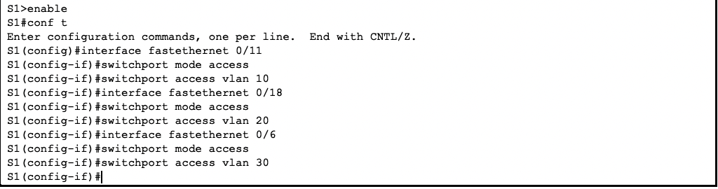
Рисунок 7. Настройка S1
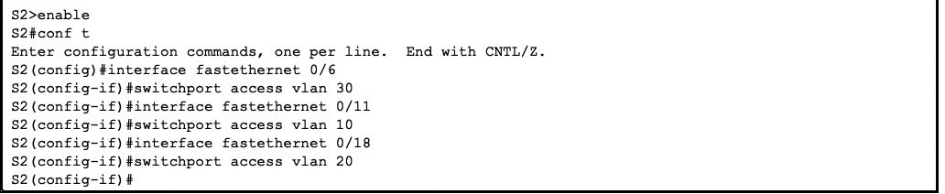
Рисунок 8. Настройка S2
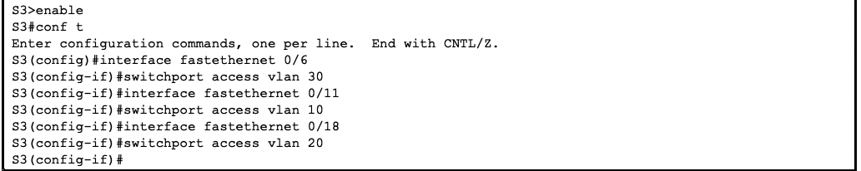
Рисунок 9. Настройка S3
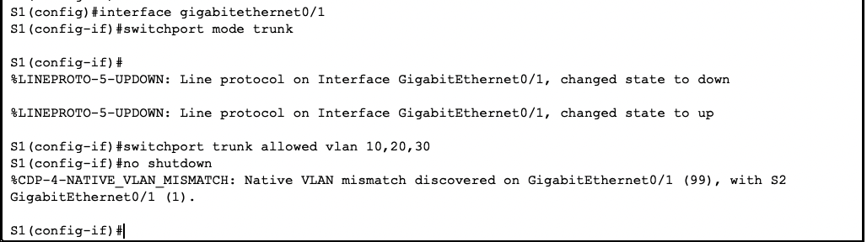
Рисунок 10. Настройка транкового порта S1
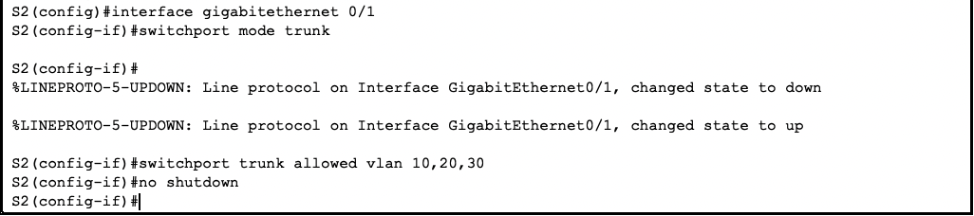
Рисунок 11. Настройка транкового порта S2
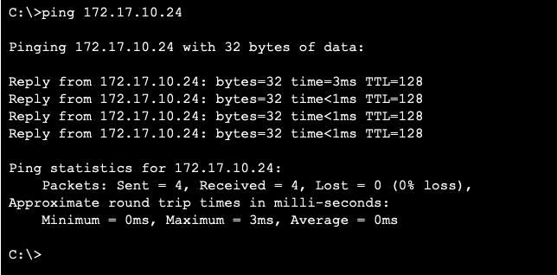
Рисунок 12. Успешная проверка связи РС1-РС4

Рисунок 13. Успешная проверка связи РС2-РС5
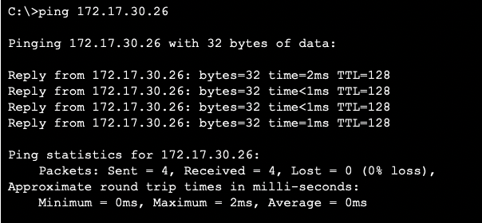
Рисунок 14. Успешная проверка связи РС3-РС6

